Projektverlauf Sturmlampe

Malte Hermann (3004253)

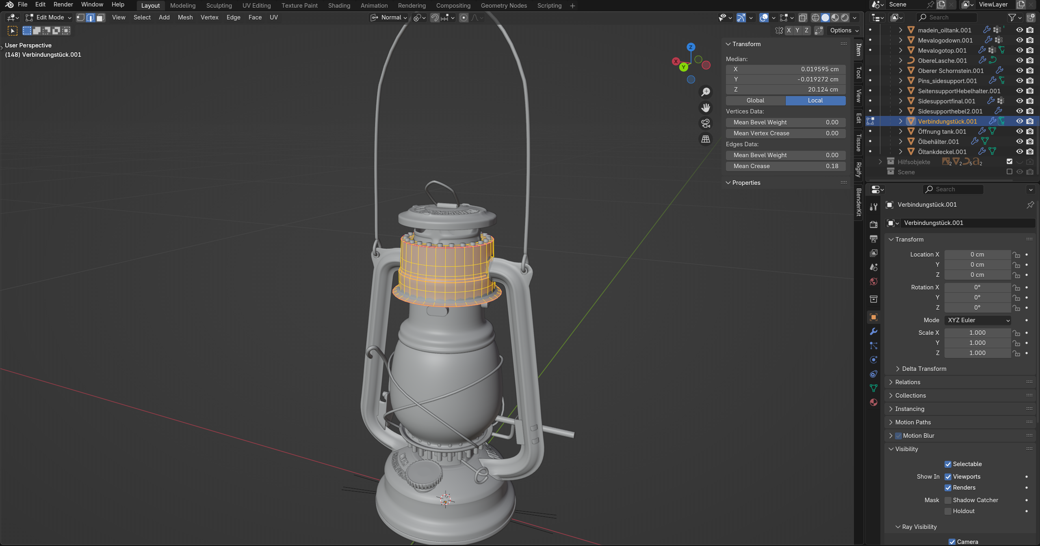

Abb. 1 Erstellen der Geometrie

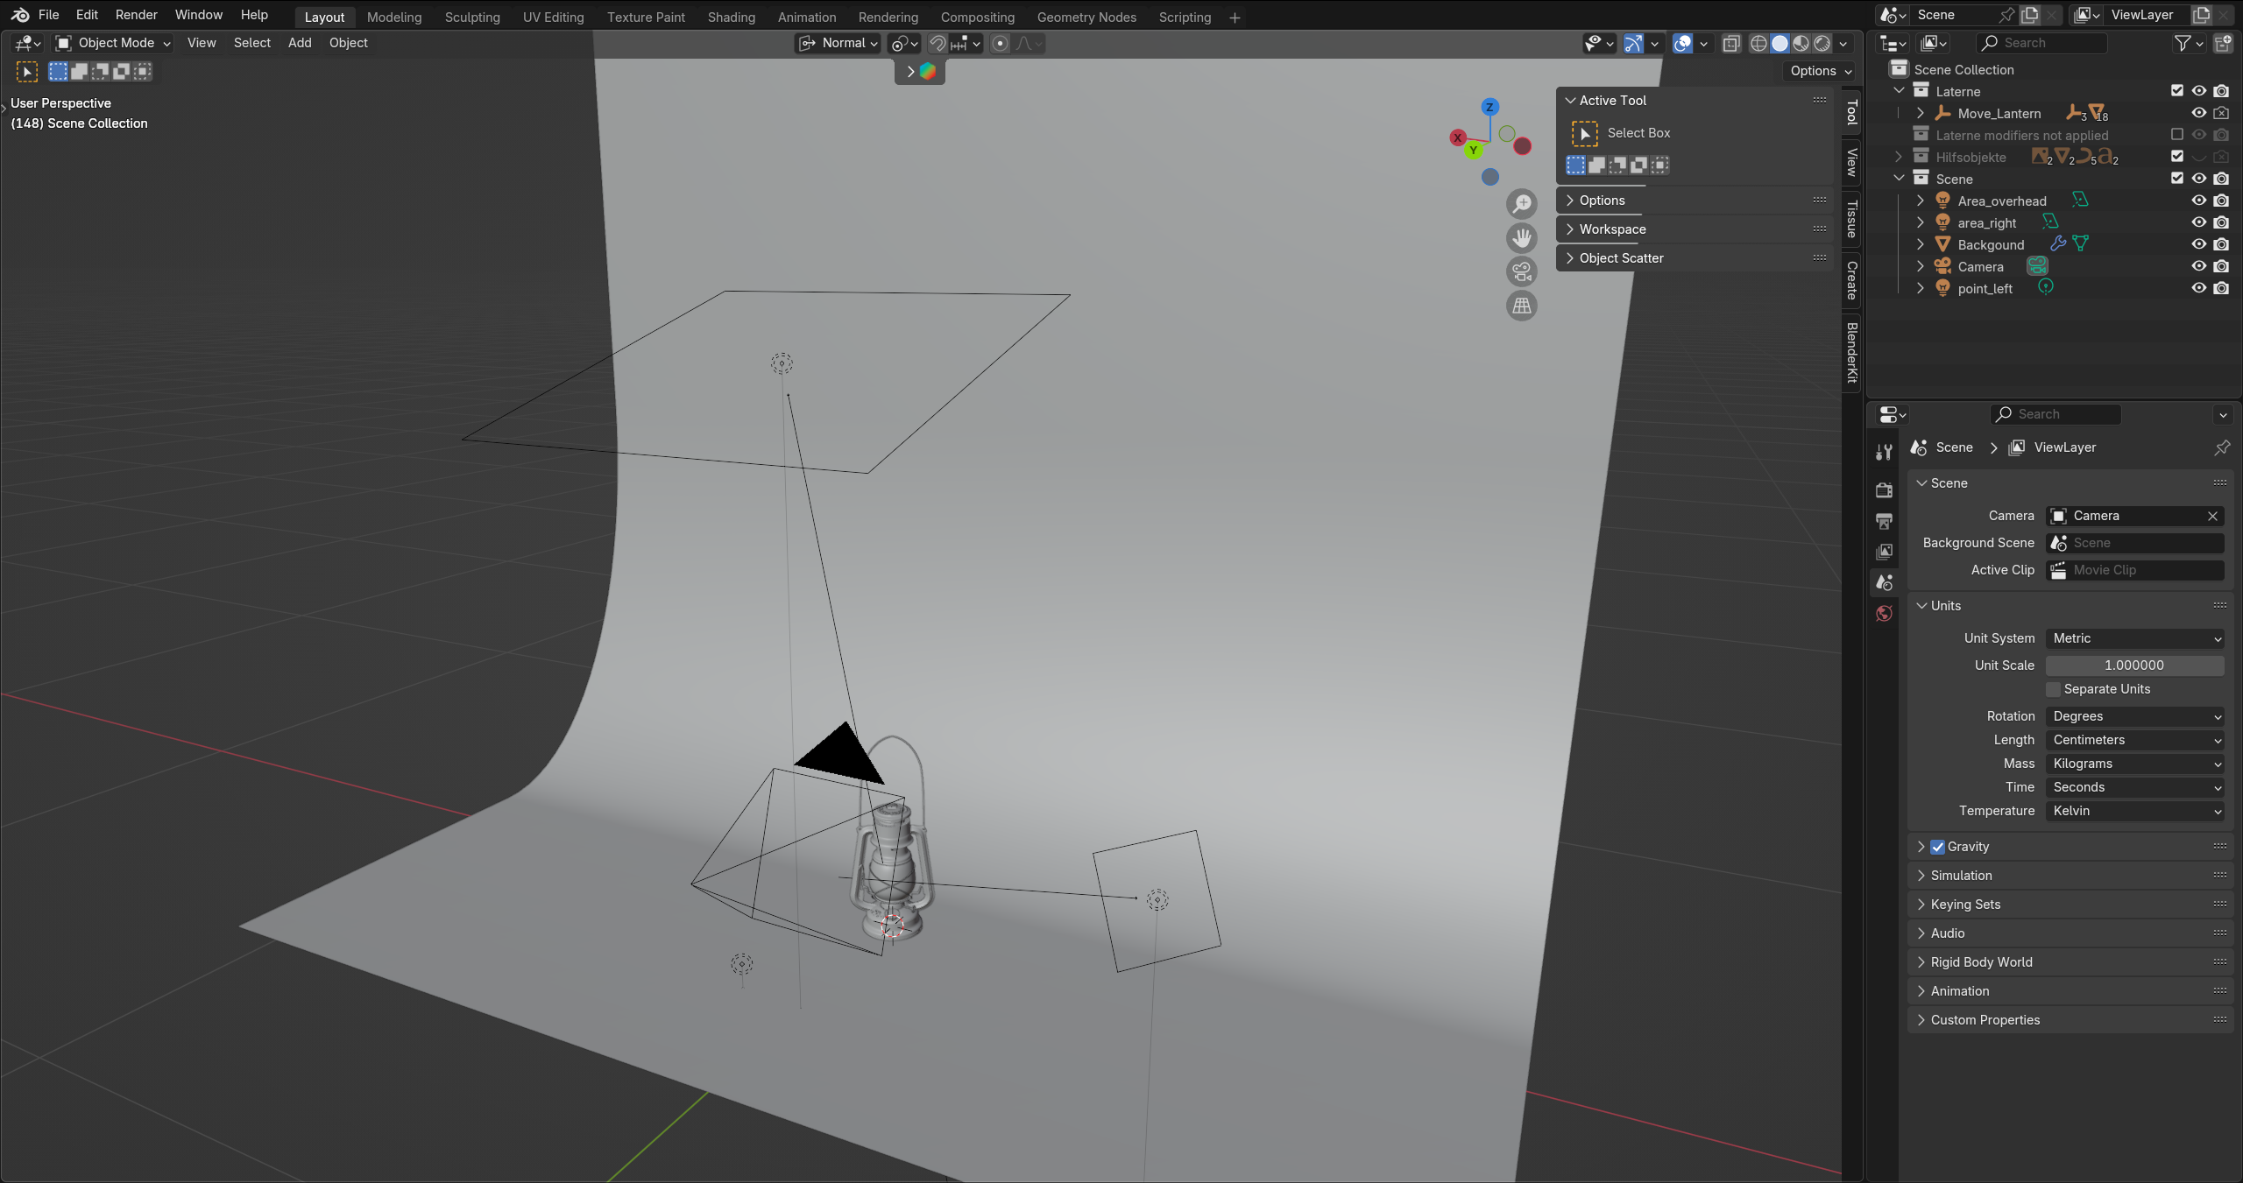

Abb.2 Erstellen der Szene und Setup des Lichts

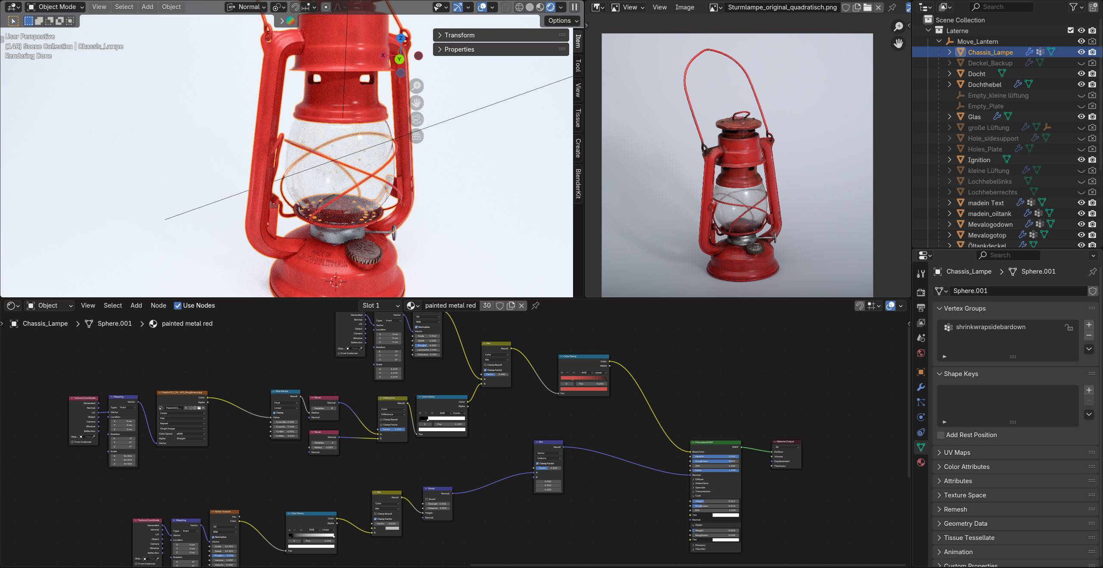

Abb. 3 Materialien erstellen

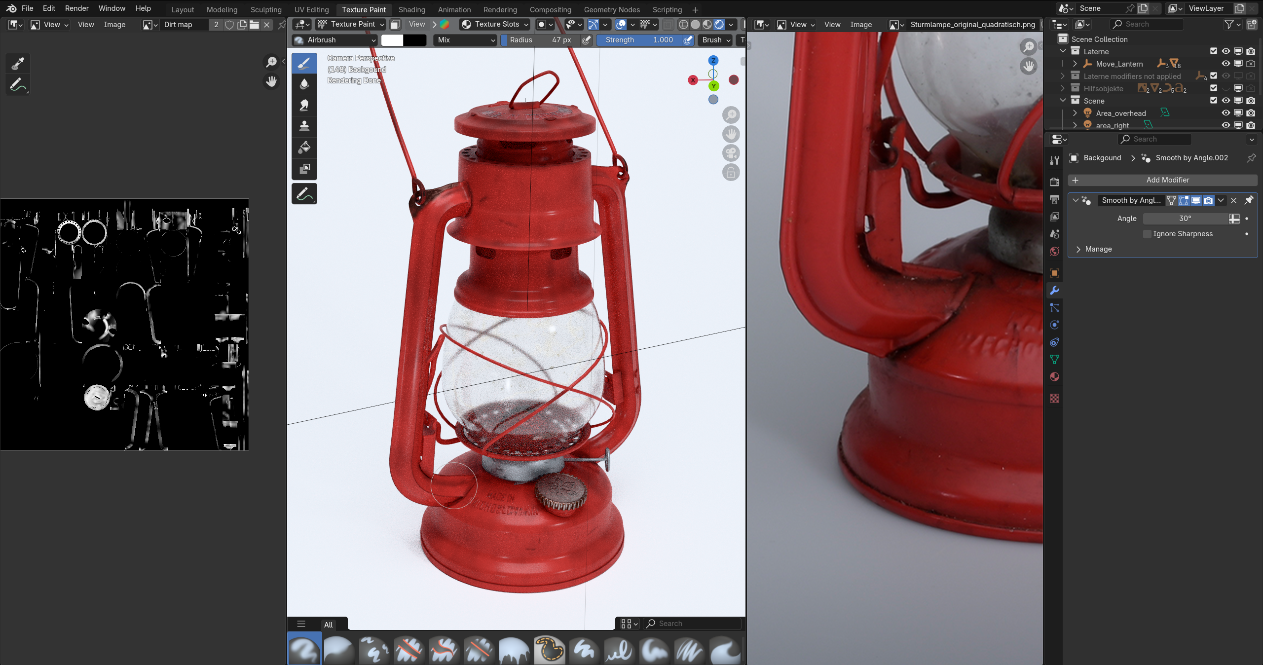

Abb. 4 Details mithilfe von Texture-Painting hinzufügen

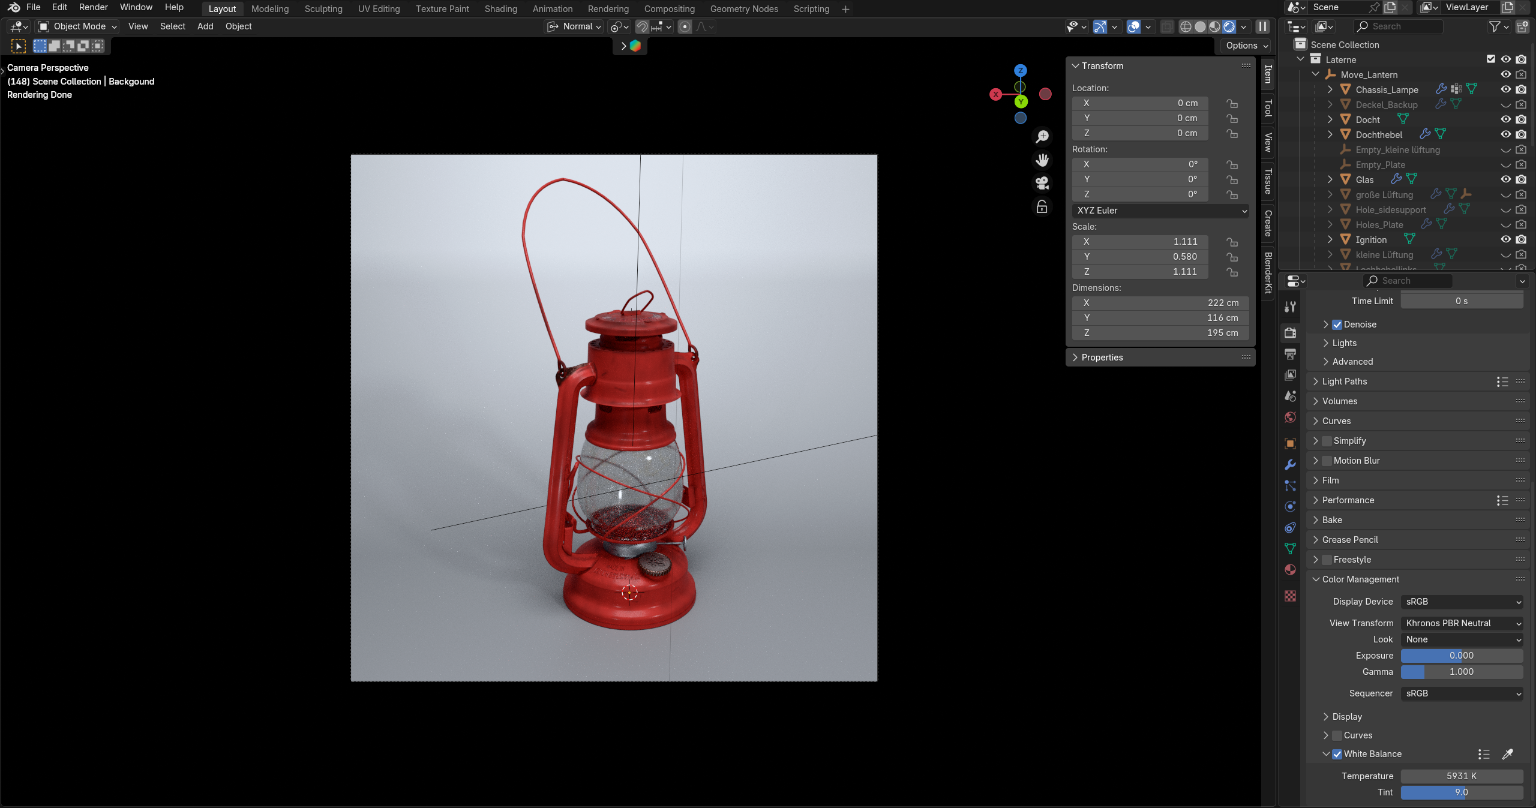

Abb. 5 Finale Einstellungen zu z.B. Auflösung, White-Balance und Compositing tätigen

# Quellen Prüfungsaufgabe 2 Gabelstapler

<https://www.blenderkit.com/get-blenderkit/1ba0becc-71c2-400b-9aef-beaf84a5545c/>

<https://www.thingiverse.com/thing:1297589>

<https://www.thingiverse.com/thing:1270476>

<https://sketchfab.com/3d-models/lego-lamp-35e80fe8959049e3b7eaf4dcf8da6df8>

<https://www.hs-aalen.de/uploads/mediapool/media/file/46413/250107_Mathe_Vorkurs_SoSe25.jpg>